Chữa bài tập tuần 1

MÃ ĐẦY VƠI ĐỀU

* n là số từ mã (a,b,c,d)
* m là là cơ số, đây mã nhị phân cơ số là 2
* l ngang là l trung bình

m mũ l = n thì mã đầy, k thì vơi.

Mã đều thì kiểu 4 cái từ mã là có chiều dài đều bằng nhau

Đồ hình mã có cây mã, đồ hình kết cấu mã, hàm cấu trúc mã/ trang 76 trong slide

BẢNG THỬ MÃ

VD: Cho bộ mã X = {00, 01, 100, 1010, 1011}

|  |  |  |  |
| --- | --- | --- | --- |
| 1 | 2 | 3 | 4 |
| 00 |  |  |  |
| 01 |  |  |  |
| 100 |  |  |  |
| 1010 |  |  |  |
| 1011 |  |  |  |

Đầu tiên điền hết cái bộ mã vào cột 1.

Xong so sánh lần lượt từng phần tử với các phần tử dưới nó. Ví dụ 00 với 01, 100, 1010, 1011. Xong đến 01 với 100, 1010, 1011. Xong 100 với 1010, 1011… cứ so sánh đến hết. cái 1011 ở cuối thì k so sánh dc với cái nào.

Nếu mà phần tử đem so sánh nó là đầu của 1 phần tử khác, ở câu này thì đ có cái nào là đầu nên k có cột 2. Nếu mà k có cột 2 thì => luôn bộ mã này phân tách được

Xét 1 vd khác

VD: Cho bộ mã X = {00, 01, 100, 1010, 1011}

|  |  |  |  |
| --- | --- | --- | --- |
| 1 | 2 | 3 | 4 |
| 00 | 0 | 0 | 0 |
| 01 |  | 1 | 1 |
| 110 |  |  | 10 |
| 111 |  |  | 11 |
| 1100 |  |  | 100 |

So sánh như bước kia thì thấy có mỗi 110 là đầu của 1100 thì viết cái phần thừa của cái 1100 là 0 vào cột 2.

Xong lấy các phần tử ở cột 2, lại so sánh với tất cả phần tử ở cột 1, nếu là đầu thì lại viết phần thừa vào cột tiếp. ở đây thì 0 ở cột 2 là đầu của 00 với 01 nên viết 0 với 1 vào cột 3.

Xong cứ lặp lại, lại so sánh 0 với 1 ở cột 3 với tất cả ở cột 1 (Chỉ so sánh với cột 1 thôi nhé ô, cột đ nào sau cũng thế.) thì ra cột 4

Từ cột 4 cũng làm thế thôi nhưng mà ô để ý nếu từ cột 4 nó ra tiếp thì nó vẫn sẽ có loanh quanh 0, 1, 11, 00, kiểu xong lại đem so sánh với cột 1 thì nó sẽ lặp vô hạn ý => cái này phân tách được nhưng nó chậm giải mã vô hạn.

Còn nếu mà chỉ 1 phần tử ở cột thứ 2 đổ đi ý mà nó trùng với cột 1 thì => k phân tách dc

VD như này là k phân tách dc này

|  |  |  |  |
| --- | --- | --- | --- |
| 1 | 2 | 3 | 4 |
| 00 | 0 | 0 | 0 |
| 01 |  | 1 | 1 |
| 110 |  |  | 10 |
| 111 |  |  | 11 |
| 1110 |  |  | 110 |

Cột 4 với cột 1 nó trùng cái 110 là nó k phân tách dc.

BẤT ĐẲNG THỨC KRAFT

VÍ DỤ {2,2,3,4,4} số ở trong này là chiều dài từ mã

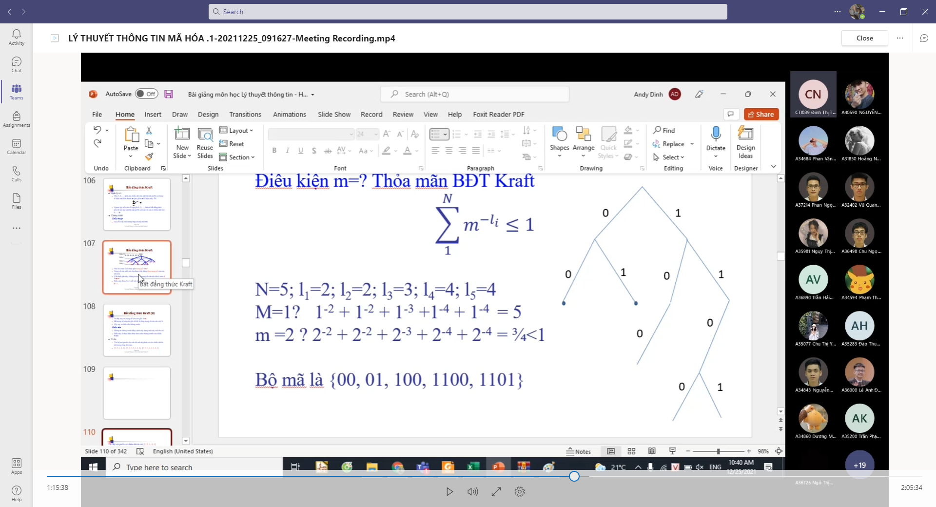

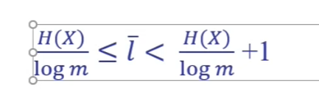

MÃ HÓA NGUỒN

Pp shannon

Cái q sẽ tính như này: q thứ I sẽ bằng tổng các q trc nó

Với a1 thì q1 = 0, a2 thì q2 = q1 , a3 thì q3 = q1 + q2.. tương tự các cái sau

Chuyển nhị phân thì vào web :v biểu diễn nhị phân của q

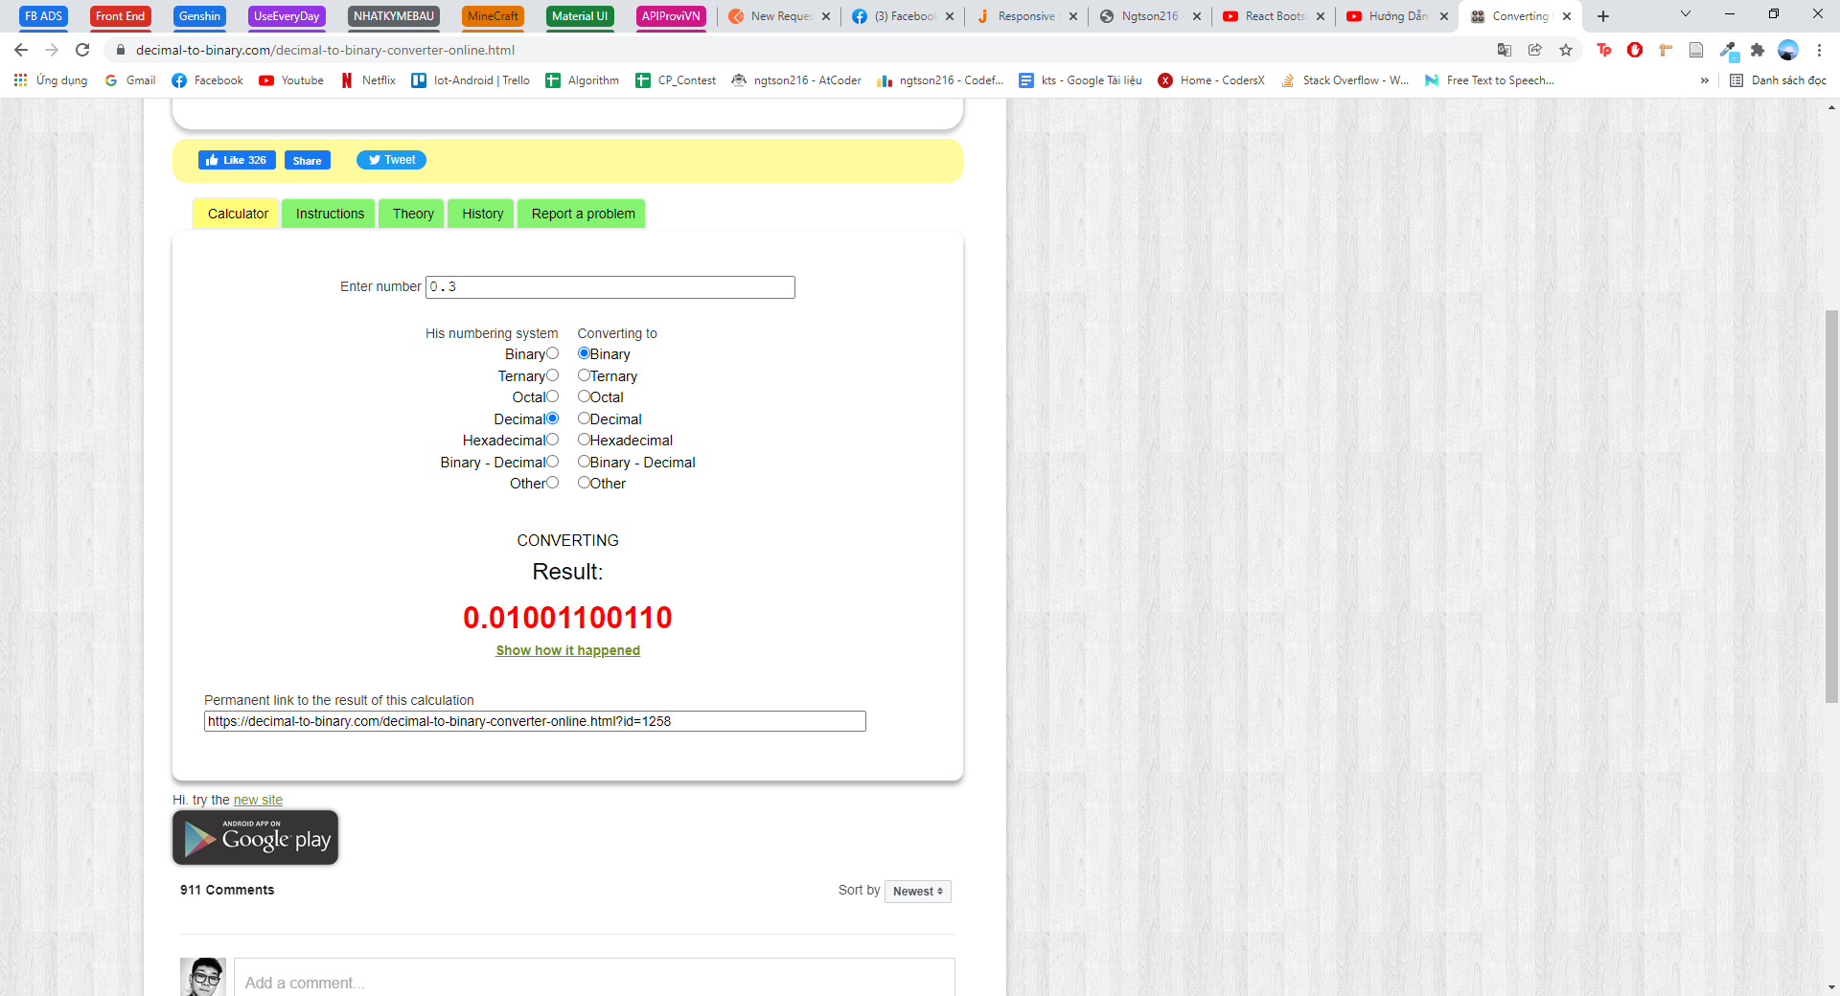

Cái li thì bấm máy thôi, lấy cận trên nhé -log2 của 0.3 = 1.4 thì lấy cận trên là 2

Cái từ mã thì lấy từ cái biểu diễn nhị phân, lấy sau dấu phẩy, nếu li = 2 thì lấy 2 số, =3 thì lấy 3 số…

-0.3log2(0.3) – 0.25log2(0.25) – 0.2log2(0.2) – 0.12log2(0.12) – 0.08log2(0.08) – 0.05log2(0.05)

Cái log này để cơ số 2 thì đơn bị của H là bit nhé.

Làm tròn 2 số sau dấu phẩy :v

* Dc cái h là hiệu suất lập mã của bộ mã

Pp Fano

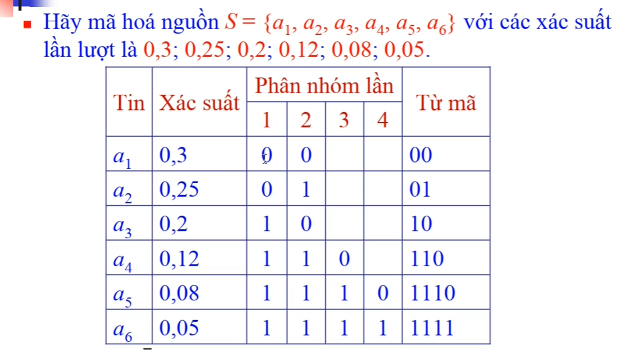

Cái này thì tính H vẫn thế, cái l ngang cũng thế ví dụ a1 thì chiều dài từ mã (l) của nó là 2, nhìn cái từ mã là ra, a4 thì là 3. Xong dùng công thức l ngang là tính dc. Slide tranng 109

Cái này nó có nhiều cách chia ở bước 1. Chia lsao mỗi cái gần = 50% nhất thì là tối ưu nhất

Pp Giaỉ thuật huffman

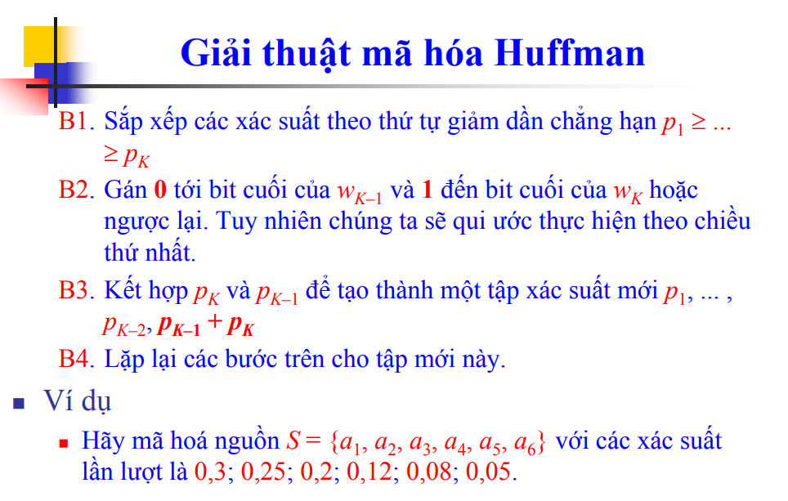

Cái này là tối ưu nhất trong 3 pp

Slide trang 118.

Record 20220108_072552 meeting recording 1. Phút 49:12

Cái này khó giải thích vl :v vào thì ông xem nhé

Có cái nguồn S bình thì ở 2 tiếng 50

**Ma trận xác suất 2 nguồn đồng thời** record 9/1 48:18



